Taller 1 Cod. ZCS-0292-2016

TITULO: “¿Quieres ser auditor?”

OBJETIVOS

- Iniciar a los participantes en la sistemática de las auditorías internas; con el fin último de capacitar a los asistentes para la realización de auditorías internas de sistemas de gestión de la calidad dentro del Salud, de acuerdo a los requisitos de la Norma ISO 9001.
- Conocer experiencias de auditores internos del sistema
- Comprender la implicación de la certificación
- Comprender el concepto de la auditoría
- Diferenciar los distintos tipos de auditorías
- Comprender cada uno de los apartados de la norma en referencia a los requisitos de gestión y en referencia a las auditorias interna
- Conocer las habilidades personales necesarias del auditor

CONTENIDO

- Situación de las Normas de Gestión de Calidad en el SALUD
- La UNE EN ISO 9001 y las auditorías internas
- La auditoría como herramienta de gestión, de aprendizaje, de benchmarking, de motivación
- Sesión práctica: Cómo llevar a cabo una Auditoría interna: a)Preparación de la Auditoría interna; b)Etapas de la Auditoría interna; c)Técnicas de Auditoría y recogida de información; d) Ejemplos de auditorías internas; e) Utilización como herramienta del Check-list para realizar una Auditoría interna
- La comunicación en las auditorías internas
- Exposición de experiencias como auditores internos: ventajas e inconvenientes
- Resolución de dudas

DOCENTES:

- Dr. José Manuel Real (Servicio Farmacia Hospitalaria del Hospital Miguel Servet)
- Dra. Mª Concepción Revilla (Servicio Medicina Preventiva Hospital Comarcal de Alcañiz)
- D. Mª Luisa Vela Marquina (Unidad de Calidad del Hospital Universitario Miguel Servet)
- Dra. Rebeca Conde García (M.I.R. Medicina Preventiva y Salud Pública)

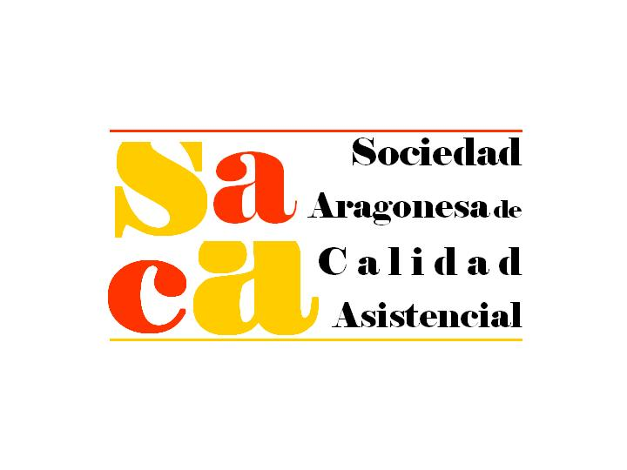

ORGANIZAN:

